PROPOSTA DE CONTRATAÇÃO DIRETA
OBJETO: CONTRATAÇÃO DE EMPRESA ESPECIALIZADA PARA EXECUÇÃO DE SERVIÇO DE LIMPEZA GERAL DOS REVESTIMENTOS DE VIDRO E PASTILHAS DA FACHADA DO PRÉDIO DA PROCURADORIA REGIONAL DO TRABALHO 20ª.

1. Considerando o Documento de Formalização de Demanda (Doc n.º 002897.2025) e o Termo de Referência (Doc n.º 000045.2025) elaborados pelo Setor de Logística, e considerando o Despacho da Chefia da Divisão Administrativa para prosseguimento (Doc n.º 001469.2025), procedemos à pesquisa de mercado;

2. Visando atender o disposto na Portaria PGR/MPU nº 100, de 31 de maio de 2023, a pesquisa de preços foi realizada diretamente com fornecedores locais, cujas propostas estão inseridas nos autos, mediante solicitação formal de cotação por e-mail. Ressalta-se que, em razão da especificidade dos serviços que constituem o objeto da contratação, não foi possível a obtenção de preços públicos a partir do sistema Banco de Preços ou de contratações anteriores, uma vez que não foram encontrados itens semelhantes aos descritos no Termo de Referência.

3. Convém destacar que, de acordo com o Termo de Referência – TR (Doc n.º 000045.2025), o objeto da contratação é caracterizado como serviço comum, cujos padrões de desempenho e qualidade podem ser objetivamente definidos, por meio de especificações reconhecidas e usuais do mercado, na forma prevista no inciso XIII, do Art. 6º, da Lei nº 14.133/2021. Em razão disso, a contratação pretendida poderá ser realizada por dispensa de licitação.

4. Ressalta-se que o Termo de Referência utiliza de forma linear as informações constantes de acordo com as especificações estabelecidas no Documento de Formalização da Demanda, sendo que, por meio do TR, é informado que fica afastado o ato de elaboração do Estudo Técnico Preliminar, motivando a sua dispensa, em razão do valor e da baixa complexidade técnica.

5. Ressalta-se, ainda, que o objeto da contratação pretendida possui padrão, desempenho e qualidade devidamente informados no Termo de Referência, sendo de acordo com as formalidades e especificações usuais do mercado e o valor não ultrapassa a R$ 62.725,59 (sessenta e dois mil e setecentos e vinte e cinco reais e cinquenta e nove reais). Com isso, os serviços poderão ser contratados por meio de Dispensa de Licitação, respeitando o disposto no Art. 75 da Lei 14.133/2021.

6. Assim, após a realização da pesquisa de preço, confirmou-se que o valor é inferior ao limite da Dispensa e a contratação poderá ocorrer por meio de dispensa de procedimento licitatório (vide Mapa Comparativo de Preços – Doc n.º 001115.2025 e Relatório de
Estimativa de Preços - Doc n.º 000713.2025).

7. Verificou-se também que o objeto da contratação é caracterizado como serviço comum, por possuir padrões de desempenho e características gerais e específicas, usualmente encontradas no mercado, podendo, portanto, ser licitado por meio da modalidade Pregão ou ser adquirido por Dispensa de Licitação, do tipo menor preço, preferencialmente na forma eletrônica, conforme determina a Lei nº 14.133/2021.

8. Na presente instrução, observada a orientação da Nota Técnica n°05/2024/PGT, por se tratar de valor inferior a R$ 11.981,20 (onze mil e novecentos e oitenta e um reais e vinte centavos), a aquisição poderá ser realizada por Dispensa de Licitação sem disputa eletrônica, em detrimento da Dispensa Eletrônica.

9. Nos termos do Item 46 da referida Nota Técnica, a Unidade poderá realizar a Dispensa de Licitação sem disputa eletrônica, quando observadas uma ou mais das circunstâncias exemplificadas a seguir:
a) Criticidade do objeto para atendimento do interesse público de forma tempestiva;
b) Experiências pretéritas e conhecimentos acumulados do órgão;
c) Características e peculiaridade do objeto, em que haja restrição de mercado, conforme caracterizado na pesquisa de preço;
d) Contratação de pequenas quantidades pela Unidade Gestora, para entregas em unidades jurisdicionadas afastadas dos grandes centros urbanos;
e) Limitação de fornecedores que participam de Dispensa Eletrônica ou não atendam os pré-requisitos legais para o objeto pretendido.

10. No caso concreto, verificou-se que a pretensa contratação se enquadra no ITEM 46, alíneas “b” e “e” da Nota Técnica 05/2024/PGT. Ademais, a contratação por dispensa direta proporcionará maior celeridade e economicidade à presente contratação, observados os princípios da administração pública, bem como o atendimento dos interesses da área demandante.

11. Dando prosseguimento à instrução processual, juntou-se aos autos a comprovação de regularidade da empresa LIMPART SERVICES LTDA. com os tributos federais, FGTS e CNDT (vide Doc n.º 001116.2025), para fins de comprovação da regularidade fiscal. Em tempo, foi realizada a juntada da proposta comercial da empresa vencedora da pesquisa de mercado, incluindo também a Declaração de Integralidade dos Custos e a Declaração de Não Parentesco (Doc n.º 003424.2025).

12. Vale ressaltar que o Atestado de Capacidade Técnica, exigido no subitem 7.11 do TR está acostado aos autos juntamente com os demais documentos de habilitação (vide Doc n.º 001116.2025).

13. Diante desse contexto, PROPOMOS A CONTRATAÇÃO POR DISPENSA DE LICITAÇÃO SEM DISPUTA ELETRÔNICA, fundamentados no art. 75, II, da Lei nº 14.133/2021, combinado com o art. 3º, § 5º da Portaria PGR/MPU 148/2022 e com a Nota Técnica nº 05/2024 da Procuradoria Geral do Trabalho, conforme QUADRO-RESUMO a seguir:

QUADRO RESUMO DA CONTRATAÇÃO

PROCEDIMENTO: PROPOSTA DE CONTRATAÇÃO DIRETA
FUNDAMENTAÇÃO LEGAL: Art. 75, inciso II da Lei nº. 14.133/2021.

OBJETO: Contratação de empresa especializada para execução de serviço de limpeza geral dos revestimentos de vidro e pastilhas da fachada do prédio da PRT20, com o uso de plataforma elevatória e todo material e mão de obra necessários a sua realização, conforme TR.

EMPRESA: LIMPART SERVICES LTDA.
CNPJ: 11.779.263/0001-67
ENDEREÇO: Rua Frei Paulo, nº1217 Suíça, Aracaju/SE
TELEFONE: (79) 4141-0011
DADOS BANCÁRIOS: BANCO(NOME/CÓDIGO): BANCO DO BRASIL S/A – 001 AGÊNCIA: 1603-9 CONTA CORRENTE: 38.566-2

UNIDADE ADMINISTRATIVA: PRT/20ª REGIÃO – ARACAJU/SE

ITEM | DESCRIÇÃO DO OBJETO | VALOR TOTAL | PRAZO DE EXECUÇÃO | GARANTIA DOS SERVIÇOS
01 | Serviço de limpeza geral dos revestimentos de vidros e pastilhas cerâmicas da fachada da sede da PRT20, com uso de plataforma elevatória, inclusão de todo o material e mão de obra necessárias a sua realização, conforme Termo de Referência enviado à empresa e detalhamento abaixo:  - VIDROS: 191M2  -PASTILHAS CERÂMICAS: 30M2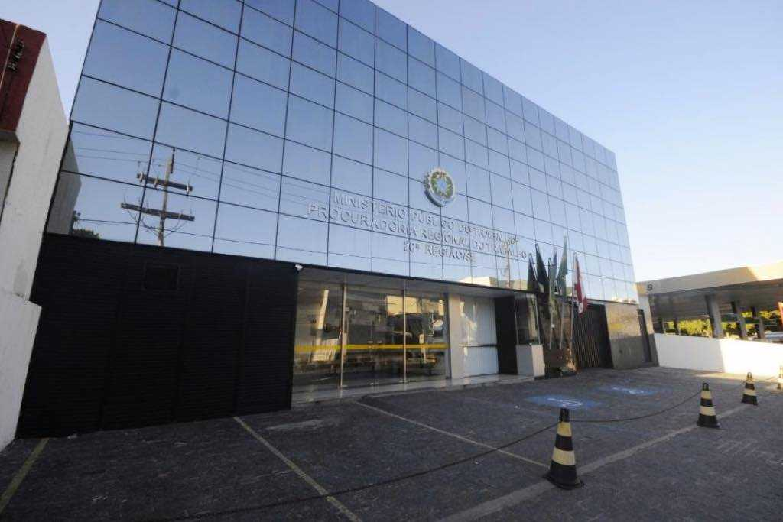 | R$ 7.500,00 | MÁXIMO 15 (QUINZE) DIAS  CONTADOS A PARTIR DO DIA ÚTIL SEGUINTE AO RECEBIMENTO DA NOTA DE EMPENHO.  (subitem 15.1 do TR) | 90 DIAS CONTADOS DA DATA DO RECEBIMENTO DEFINITIVO DOS SERVIÇOS.  (subitem 16.1 do TR)

Aracaju, 12 de setembro de 2025.

Patrícia Dantas Romero
Setor de Licitação e Compras

